

**ПАСПОРТ**

**ПЕЧЬ КОНВЕКЦИОННАЯ**

**Модель:** HKN-XF023

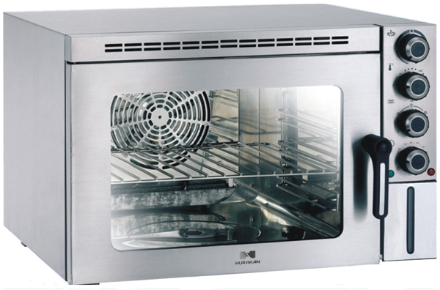



Спасибо, что Вы выбрали продукт нашей торговой марки. Для обеспечения безопасности и максимального срока эксплуатации устройства, пожалуйста, прочитайте данное руководство. Настоятельно рекомендуем сохранять его в течение всего срока эксплуатации изделия.

**!** Данное оборудование предназначено для использования на предприятиях общественного питания.

1. **ПОДГОТОВКА К ЭКСПЛУАТАЦИИ.**

* перед первым использованием изделия удалите с его поверхности и изнутри все упаковочные материалы, буклеты, пластиковые пакеты и т.п.;
* далее установите термостат на максимальное значение и включите пустую печь и подождите 5-10 минут. Данная процедура отжига удалит все посторонние запахи, которые могут присутствовать из-за нанесения на нагревательные элементы веществ, препятствующих внешнему воздействию на время транспортировки. Проветрите помещение;
* перед ипользованием тщательно вымойте все аксессуары;
* никогда не загораживайте розетку сети питания печью.

1. **ПЕРЕД ИСПОЛЬЗОВАНИЕМ.**

* убедитесь, что дверца печи исправно функционирует. Поскольку часть дверцы выполнена из стекла, то она требует к себе бережного отношения. Никогда не допускайте попадания холодной воды на горячую поверхность стекла;
* печь следует установить на ровную гладкую поверхность, на высоте ~85см от пола;
* перемещать печь во время использования запрещено;
* ЗАПРЕЩАЕТСЯ испольовать печь если:

- поврежден кабель питания;

- оборудование падало, имеет внешние повреждения или не функционирует;

* вода в бункере заканчивается примерно за 110 минут в режиме работы «На пару», не забывайте доливать ее, как только она заканчивается;
* выключайте печь в момент отсоединения бункера для залива воды;
* во избежание получения ожогов, с осторожностью открывайте дверь печи, если она еще работает;
* никогда не размещайте печь вблизи других источников тепла;
* никогда не оставляйте на верхней части печи никаких посторонних объектов;
* никогда не загораживайте вентиляционные отверстия;
* оборудование не предназначено для встраивания;
* запрещается размещать что-либо на открытую дверь печи;
* если оборудование долго не использется или предстоит его очистка, отключите устройство от сети питания.

1. **БЕЗОПАСНОСТЬ ПРИ ПОДКЛЮЧЕНИИ**

* перед подключением убедитесь, что:

- напряжение питания сети соответствует требуемому значению;

- розетка питания расчитана на номинальный ток 16А;

* убедитесь, что кабель питания не соприкасается с горячими частями печи;
* если кабель питания поврежден, то он должен быть заменен квалифицированным сервисным инженером.

1. **ТЕХНИЧЕСКИЕ ХАРАКТЕРИСТИКИ**

|  |  |
| --- | --- |
| Напряжение, В | 220 |
| Мощность, Вт | 2500 |
| Частота, Гц | 50 |
| Емкость камеры, л | 30 |
| Размер камеры, мм | 360x375x260 |
| Температурный режим, °С | 0-250 |
| Габаритные размеры, мм | 433x592x630 |
| Масса, кг | 22 |

1. **ОСНОВНЫЕ УЗЛЫ И КОМПОНЕНТЫ**

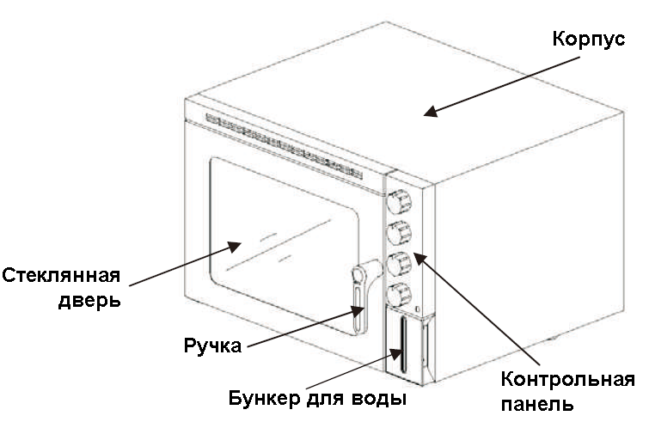

1. **КОНТРОЛЬНАЯ ПАНЕЛЬ**

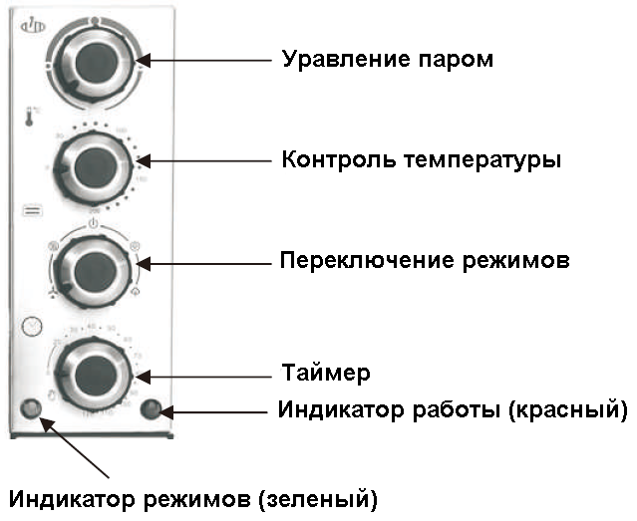

1. **ЭКСПЛУАТАЦИЯ. РАБОТА В РАЗНЫХ РЕЖИМАХ.**

**УПРАВЛЕНИЕ ПАРОМ**

В режимах приготовления «На пару» и «Комбинированный» имеется возможность управлять количеством подаваемого пара. Исходя из особенностей приготавливаемой пищи, выберите нужную мощность подачи пара, повернув ручку на значения от минимума к максимуму . Поворот ручки в минимальное значение перекроет подачу пара.

**КОНТРОЛЬ ТЕМПЕРАТУРЫ**

Ручка контроля температуры позволяет регулировать нагрев камеры печи от 50 до 200°C. Печь поддерживает установленную температуру до конца процесса приготовления. При установке ручки контроля температуры на значение «0», печь будет находиться в выключенном состоянии.

**ПЕРЕКЛЮЧЕНИЕ РЕЖИМОВ**

Для переключения режимов приготовления поверните ручку в нужное положение:

- режим разморозки, ТЭНы не работают, работает только вентилятор;

- режим конвекции, работают ТЭНы и вентилятор;

 - отключение всех режимов приготовления;

 - режим «Комбинированный», в этом режиме работают все ТЭНы, а вентилятор работает в режиме пароувлажнения;

- рижим «На пару», в этом режиме вентилятор не работает.

**ТАЙМЕР**

Таймер на отключение по истечении времени приготовления может быть установлен на интервал до 120 минут. По достижении значения «0», таймер срабатывает и останавливает процесс приготовления пищи. Если необходимо, таймер может быть установлен в положение ручного управления «» без ограничения времени. Во время приготовления время на таймере можно менять.

1. **УХОД И ОБСЛУЖИВАНИЕ**

* Выключите печь и дайте ей остыть.
* Отсоедините печь от сети питания.
* Для ухода за печью используйтя мягкую тряпку или салфетку.
* Запрещается промывать печь под струей воды!
* Запрещается использовать абразивные материалы и агрессивные химические вещества для очистки!
* Все аксессуары должны обрабатываться вручную и тщательно насухо вытираться.
* Для очистки стекла двери используйте специальные вещества для очистки стекол и насухо вытирайте его мягкой салфеткой или тряпкой.
* Если печь долго не использовалась, перед включением обязательно удалите всю пыль и грязь с ее поверхности. Желательно провести процедуру отжига, как перед первым включением.

